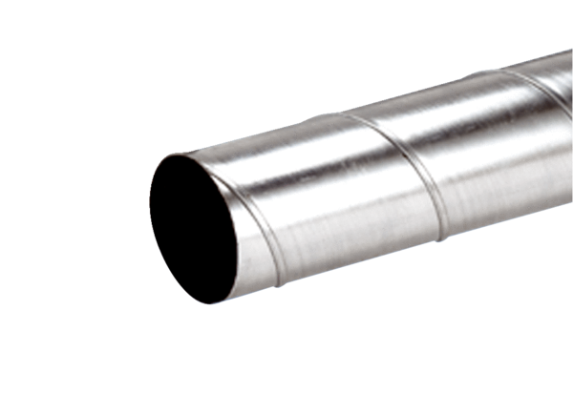Spirálisan korcolt cső WFR 100Csomagolási egység: 1 darabVálaszték: K
Termékszám: 0055.0076Gyártó: MAICO

